石家庄污普，2017-2020年（或只取2020年），取运行、全年停产、关闭，且企业规模为大型、中型的，去重，取最新年份数据，  
表头：

企业名称、县、行业名称、行业代码、社会信用代码、组织机构代码、运行状态、企业规模  
  
在此基础上导出：

**表1土壤污染重点监管行业包括:**

有色金属矿采选09、有色金属冶炼321、322、323、石油开采071、石油加工251、化工26、焦化2521、电镀3360、制革191、192、193等，

**表2废气污染重点监管行业包括:**

有G103-1到13表，任意一个表的，且3个行业代码任意一项为

火力发电4411、热力生产4430、热电联产4412，有色金属冶炼321、322、323，石油炼制加工251，炼焦2521，陶瓷307，平板坡璃制造3041，制药27，

煤化工252

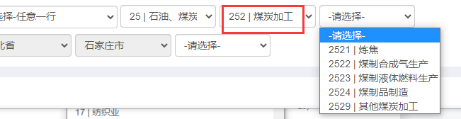

化工26

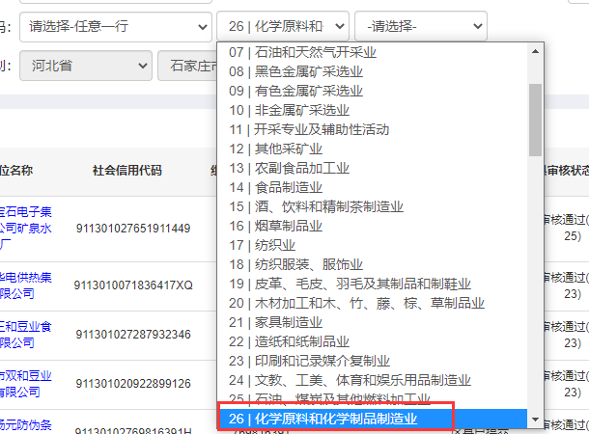

包装印刷业231

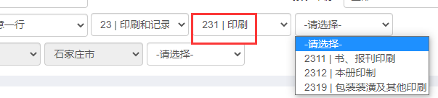

有水泥熟料生产的水泥制造业3011

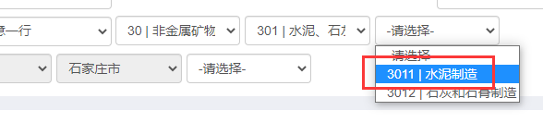  
有烧结、球团、炼铁工艺的钢铁冶炼业 311、312

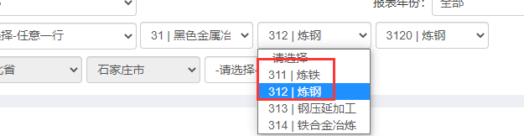

表面涂装？？？ G101-2 生产工艺名称含“涂装”关键字的企业

**表3废水污染重点监管行业包括:**

有G102表，且3个行业代码任意一项为

制装造纸22，焦化2521，氮肥制造2621，磷肥制造2622， 有色金属治炼321、322、323， 石油化工251，化学原料和化学制品制造26，化学纤维制造28，农副食品加工13，原料药制造271，皮革鞣制加工191，毛皮鞣制加工193， 羽毛(绒)加工194，农药263，有色金属矿采选09，乳制品制造144，调味品和发酵制品制造146，酒和饮料制造151、152，  
磷矿采选（有色金属采选、黑色金属采选中均无）  
电镀3360

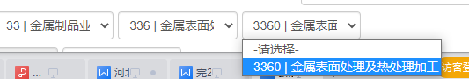

有漂白、染色、印花、洗水、后整理等工艺的纺织印染 1713

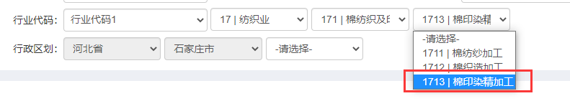  
有表面涂装工序的汽车制造 361、363、364、365、366

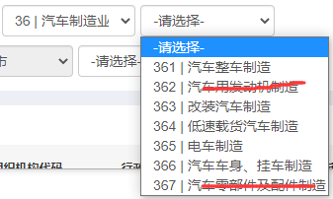  
有表面涂装工序的半导体液晶面板制造等 3974

